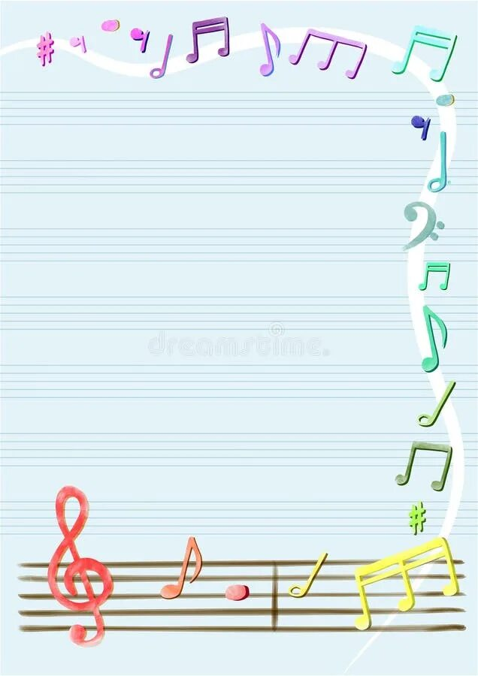

Муниципальное бюджетное дошкольное образовательное учреждение детский сад комбинированного вида №2

# КОНСУЛЬТАЦИЯ ДЛЯ ВОСПИТАТЕЛЕЙ

**«ВЗАИМОДЕЙСТВИЕ ВОСПИТАТЕЛЯ И МУЗЫКАЛЬНОГО РУКОВОДИТЕЛЯ НА МУЗЫКАЛЬНЫХ ЗАНТЯИЯХ, ПРИ ПОДГОТОВКЕ И ПРОВЕДЕНИИ УТРЕННИКОВ»**

Подготовила

музыкальный руководитель

Дмитриева А.В.

г.Нелидово, Тверской обл.

2023г.

# КОНСУЛЬТАЦИЯ ДЛЯ ВОСПИТАТЕЛЕЙ

**«ВЗАИМОДЕЙСТВИЕ ВОСПИТАТЕЛЯ И МУЗЫКАЛЬНОГО РУКОВОДИТЕЛЯ НА МУЗЫКАЛЬНЫХ ЗАНТЯИЯХ, ПРИ ПОДГОТОВКЕ К УТРЕННИКАМ И ПРИ ПРОВЕДЕНИИ УТРЕННИКОВ»**

Проблема педагогического взаимодействия воспитателя и музыкального руководителя в ДОУ – одна из важных: от ее решения зависит успешность процесса музыкального развития дошкольников. То, что сотрудничество между воспитателем и музыкальным руководителем необходимо и должно быть в целостном образовательном процессе детского сада, не вызывает сомнений. Вопрос только в том: **Каким оно должно быть и как его организовать?**

Чтобы ответить на этот вопрос, нам важно знать обобщённые задачи профессиональной деятельности музыкального руководителя и воспитателя.

Воспитатель и музыкальный руководитель представители одной профессиональной группы – педагоги. Разница заключается в том, что содержание профессионально-педагогической деятельности музыкального руководителя несколько уже, чем содержание профессиональной деятельности воспитателя.

В связи с этим общая педагогическая компетентность воспитателя, т.е. владение педагогическими технологиями и техниками, средствами и приёмами педагогического взаимодействия разнообразнее и богаче, чем компетентность музыкального руководителя.

Слабая сторона воспитателя по отношению к музыкальному руководителю заключается в том, что воспитатель:

не владеет специальными исполнительскими умениями;

практически не знаком со спецификой детского музыкального репертуара;

плохо ориентируется в мире музыкального искусства.

В этом и заключается сложность в решении задач музыкального развития детей дошкольного возраста.

Но надо отметить, что всё-таки в современных ДОУ преобладает не односторонне, от музыкального руководителя к воспитателю, а двустороннее взаимодействие педагогов. Музыка используетсяв ходе режимных моментов:на утренней гимнастике; во время умывания; во время прогулки *(в теплую погоду)*; перед дневным сном; при пробуждении и т. д.в совместной деятельности педагога с детьми: в непосредственной образовательной деятельности; во время праздников и развлечений; в повседневной жизни; в самостоятельной деятельности детей.

# Функции и обязанности музыкального руководителя и воспитателя.

|  |  |
| --- | --- |
| **Музыкальный руководитель** | **Воспитатель** |
| Отвечает за составление сценариев праздников,  программ развлечений, их подготовку и проведение: - за 5-6 недель до праздника («Осенины», «Новый год», | -принимает участие в составлении сценария, обсуждении сюрпризных моментов, вносит свои |

|  |  |
| --- | --- |
| «8 Марта», «Выпускной») представляет на обсуждение воспитателям сценарий праздника; -разучивает с детьми инсценировки, танцевальные движения, песни на занятиях и в индивидуальном порядке (индивидуальные номера); - разучивает с воспитателями произведения для индивидуального и коллективного исполнения на празднике; -во время проведения праздника отвечает за музыкальный репертуар и музыкальное сопровождение. | предложения в соответствии с индивидуальными особенностями воспитанников группы;  - готовит тематические подборки поэтического материала к развлечениям и музыкальным утренникам;  -проводит предварительную подготовку к праздникам: беседы, экскурсии, чтение художественной литературы, рассматривание картин и иллюстраций, разучивание стихов, слов песен и инсценировок;  -помогает в оформлении зала (изготовление атрибутики и украшений, непосредственно оформление зала перед праздником);  -исполняет свою роль на празднике эмоционально и  соответственно тексту сценария |
| составляет план занятий в соответствии с возрастом детей, требованиями образовательной программы ДОУ и внедряемой методики | -вписывает в свой план работы программное содержание, индивидуальную работу, развлечения, музыкально-ритмические и дидактические игры -1 раз  в неделю. |
| - вписывает в тетрадь взаимодействия:  необходимые рекомендации по проведению индивидуальной работы с детьми по развитию движений, певческих способностей, рекомендации для проведения музыкально- дидактических игр в группе;   1. тексты песен, движения танцев до начала их разучивания на занятиях | -осуществляет индивидуальную работу по развитию движений, проводит в свободное время музыкально- дидактические игры в соответствии с рекомендациями музыкального руководителя;  - создаёт проблемные ситуации, активизирующие детей для самостоятельных творческих проявлений;  - направляет самостоятельную музыкальную  деятельность |
| -ежемесячно обговаривает с воспитателем  планирование совместной работы | -ежемесячно знакомится и участвует в обсуждении  планирования работы на музыкальных занятиях |
| -обговаривает с воспитателем распределение обязанностей на музыкальном занятии, особенности индивидуальной работы с детьми данной группы. | -участвует в обсуждении |
| - обеспечивает индивидуально- дифференцированный  подход к детям на музыкальном занятии; | -подготавливает детей к занятию - следит за наличием  удобной и безопасной обуви для занятия |
| -проводит индивидуальную работу с воспитанниками  по разучиванию движений и т.д. | - обеспечивает наличие теплой одежды при переходе  детей по коридору и лестницам; |

|  |  |
| --- | --- |
| -создаёт условия, позволяющие проводить все виды музыкальной деятельности в ОД | -помогает музыкальному руководителю создать условия, позволяющие проводить все виды  музыкальной деятельности в ОД |
| - подготавливает необходимые материалы,  музыкальные инструменты, пособия, обеспечивает их соответствие санитарно-гигиеническим нормам | -обговаривает с музыкальным руководителем свое  участие и место нахождения в различных видах деятельности на музыкальных занятиях |
| -оказывает помощь в сфере своей деятельности для  проведения открытых занятий | -обращается к музыкальному руководителю, знакомит  с материалами ОД |
| -проводит работу с родителями воспитанников, вовлекая их в общий процесс музыкального воспитания ребёнка: совместные мероприятия, индивидуальные беседы, советы, консультации в виде папок-передвижек, информационных листов, памяток,  информации на сайте ДОУ. | -проводит работу с родителями воспитанников по подготовке к праздникам, развлечениям (костюмы, разучивание слов, подготовка атрибутики и т.д.); |

В настоящее время, когда одним из требований ФГОС ДО является интеграция всех образовательных областей и, следовательно, деятельности всего коллектива детского сада в процессе формирования личностных качеств детей, вопросы сотрудничества участников педагогического процесса высвечиваются наиболее остро. В связи с этим необходимо построить систему работы по взаимодействию педагогов ДОУ. Одним из ведущих направлений профессионального взаимодействия должно быть ***взаимное обогащение профессионального опыта педагогов***.

# Взаимодействие воспитателя и музыкального руководителя на музыкальном занятии

В 1-й части занятия воспитатель участвует в показе всех видов упражнений. Это позволяет детям одновременно развивать своё зрительное и слуховое восприятие. Во 2-й части занятия при слушании музыки воспитатель личным примером воспитывает у детей умение слушать музыку, в нужных случаях тихо делает замечания детям, следит за дисциплиной.

# При пении:

а) в распевании не участвует, чтобы не сбить детей. Упражнения с разными группами детей в разных тональностях поёт с ними;

б) при разучивании новой песни поёт с детьми, показывает правильную артикуляцию, правильное произношение слов (на мелодии). Но ни в коем случае не учит слова до знакомства с мелодией. При совершенствовании разучивания песни на 2-м этапе первые занятия поёт песни с детьми, на 4–5-м занятиях только подпевает в трудных местах, может петь «без голоса» - артикуляционно, показывает кивком головы правильное вступление. При выразительном исполнении детьми песни, находящейся на 3-ем этапе разучивания, воспитатель не поёт, так как задачей этого этапа является самостоятельное, эмоционально-выразительное пение без поддержки голоса взрослого. Исключение – пение песен с детьми младших групп, где зачастую ещё нет опыта хоровой деятельности, и разучиваемый материал не достигает третьего этапа исполнения без помощи взрослого.

# В процессе музыкально-ритмических движений воспитатель:

а) в играх несюжетных даёт разъяснения, указания, замечания по ходу игры, может включиться в игру при первом её исполнении или тогда, когда игра требует равного количества пар детей. С малышами играет на всех этапах разучивания игры.

б) В сюжетных играх является или только наблюдателем, делает указания, или (в сложной игре, проводимой 1-2-й раз, а также в группах младшего возраста) берёт на себя одну из ролей. Игру детей прерывать не следует. После того, как игра окончится, воспитатель даёт необходимые разъяснения, указания и дети играют вторично. Воспитатель, наблюдая игру детей, помогает музыкальному руководителю советом, говорит, что неудачно получается, какие движения следует вынести на упражнения для дальнейшего её совершенствования.

**Необходимо участие воспитателя при разучивании танцев.** Новую пляску парную, тройками, элементы которой дети разучили в процессе упражнений, воспитатель показывает вместе с музыкальным руководителем (мелодия напевается ими) или с ребёнком (музыкальный руководитель играет). В пляске хороводной 1-2 раза воспитатель танцует вместе с детьми, затем дети танцуют самостоятельно. Воспитатель же делает указания в процессе исполнения пляски детьми, так как его внимание охватывает большее количество детей, чем внимание музыкального руководителя, сидящего у рояля. В плясках-импровизациях, проводимых с детьми старших возрастов, воспитатель не участвует, так как эти пляски проводятся в целях развития творческой инициативы детей. Он только записывает последовательность сочинённых детьми движений, и в конце пляски может одобрить их. Воспитатель может по согласованию с музыкальным руководителем сымпровизировать пляску, а детям предложить выполнить её по-своему. В плясках с участием взрослого, где его действия зафиксированы автором воспитатель всегда, во всех возрастных группах танцует вместе с детьми. В 3-й части занятия воспитатель обычно активно не участвует (за исключением занятий в младших группах), так как оценку занятия даёт музыкальный руководитель. Но воспитатель делает замечание и указание детям при перестроении на марш, наблюдает за дисциплиной.

Какие же способы работы можно предложить воспитателям в течение дня?

# Взаимодействие воспитателя и музыкального руководителя на утреннике

Накануне праздника ведущий в присутствии музыкального руководителя проверяет готовность участвующих с ним воспитателей, уточняет всё, что связано с их совместной деятельностью. Ведущий отвечает за художественное и педагогическое содержание всей праздничной программы. Воспитатели, не выступающие в каких-либо ролях, находятся с детьми своей группы. Они поют вместе с детьми, подготавливают детали костюмов, атрибуты, помогают при проведении игр, танцев, если это необходимо. Помощники воспитателя должны активно участвовать в праздничном оформлении помещения, помочь одеть детей перед праздником. Слаженная работа коллектива детского сада обеспечивает проведение праздника на высоком художественном и организационном уровне. Только при таких условиях праздник - яркое, запоминающееся событие в жизни сада, имеющее большое воспитательное значение.

# Проводя утренник, воспитатель должен:

1. Знать порядок номеров наизусть.
2. Следить за дисциплиной поправлять детей корректно.
3. Знать стихи и детей их читающих, вовремя подсказывать начало стихотворения.
4. Брать на себя роли в спектаклях. Не отказываться от принятой роли.
5. В младших группах должен быть быстрый темп ведения праздника без заминок и пауз со стороны ведущих (т.к. внимание у детей неустойчивое).
6. Чётко знать, когда посадить детей. Когда поднести оборудование.
7. Взаимосвязь воспитателя с музыкальным руководителем посредством условных сигналов (смотреть на муз.рук. ).
8. Роль своего героя выделить цветным карандашом сразу после получения сценария.
9. Если у ребёнка нет пары, её заменяет воспитатель.
10. Воспитатель должен видеть на празднике каждого ребёнка.
11. Стараться не критиковать и не дергать детей, успокаивать их поглаживанием по плечу.

# Роль воспитателя в процессе музыкального воспитания.

Воспитатель обязан:

1. Развивать самостоятельность, инициативу детей в применении знакомых песен, хороводов в различных условиях (на прогулках, утренней гимнастике, занятиях), содействовать тому, чтобы дети отражали музыкальные впечатления в творческих играх;
2. Развивать мелодический слух, чувство ритма детей в процессе проведения музыкальных дидактических игр;
3. Углублять музыкальные впечатления детей путём многократного слушания магнитофонных записей.

4) знать все программные требования по музыкальному воспитанию, весь репертуар своей группы и быть активным помощником музыкального руководителя на музыкальных занятиях;

5). Проводить регулярные музыкальные занятия с детьми своей группы в случае отсутствия музыкального руководителя (болезнь, отпуск).

**Музыкальный руководитель обязан**: Проводить работу с педагогическим коллективом детского сада с целью его ознакомления с основами музыкального воспитания, практическим музыкальным материалом, формами и методическими приёмами внедрения музыки в повседневную жизнь детского сада; проводить групповые (2-4 чел.) и индивидуальные консультации, на которых воспитатели знакомятся с очередными задачами музыкальной работы в группе, намечают содержание индивидуальной работы с детьми.

Успешное и планомерное взаимодействие музыкального руководителя и воспитателя детского сада в осуществлении задач музыкально- художественного воспитания дошкольников позволяет добиться цели и задач, поставленных программой в образовательной области

«Музыка».

**Список литературы:**

1. О.П. Радынова «Теория и методика музыкального воспитания детей дошкольного возраста».
2. Н.А. Ветлугина, «Методика музыкального воспитания в детском саду».